附件四：
海南省简介
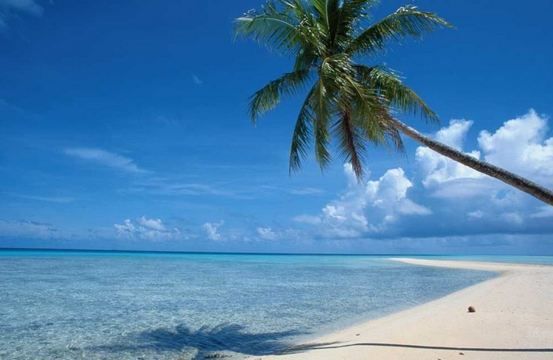
海南省位于我国南端，是仅次于台湾岛的中国第二大岛。海南岛地处热带北缘，属热带季风气候，素来有“天然大温室”的美称，这里长夏无冬，年平均气温22-27℃。海南省雨量充沛，年降水量在

水量在1000毫米～2600毫米之间，有明显的多雨季和少雨季。每年的5～10月份是多雨季，总降水量达1500毫米左右，占全年总降水量的70～90%，每年11月至翌年4月为少雨季节，仅占全年降水量的10～30%，少雨季节干旱常常发生。

